附件：

长乐区2021年度第二十六批次土地征收
成片开发（调整）方案
（征求意见稿）

一、编制依据
依据《中华人民共和国土地管理法》（2019年修正版）、《自然资源部关于印发<土地征收成片开发标准（试行）>的通知》（自然资规〔2020〕5号）、《福建省自然资源厅关于印发〈福建省土地征收成片开发方案报批实施细则（试行）〉的通知》（闽自然资发〔2021〕3号）、《自然资源部办公厅关于印发〈国土空间调查、规划、用途管制用地用海分类指南（试行）〉》（自然资办发〔2020〕51号）、《福建省自然资源厅关于印发〈福建省土地征收成片开发方案报批实施细则（试行）〉的通知》（闽自然资发〔2021〕3号）、《福建省土地征收成片开发方案编制参考指南(试行)》（闽自然资发〔2021〕6号）编制《长乐区2021年度第二十六批次土地征收成片开发（调整）方案》。

二、基本情况
本方案具体范围为：东至地铁支路，西至鹏程路，南至仙昙东路，北至网龙一路，涉及长乐区文岭镇的石壁村，共1个镇1个村，及4个国有单位，不涉及省级和国家级开发区。
根据实地勘测调查，本方案成片开发范围总面积22.5162公顷，其中：农用地14.5115公顷（耕地12.0962公顷），建设用地7.9995公顷，未利用地0.0052公顷。

三、项目的必要性
本片区的开发是保障滨海快线建设及其站点周边用地开发、完善临空经济区核心区东北组团功能的需要。本片区将利用紧邻轨道交通站点的区位优势发展创新型产业，是利用TOD模式（以公共交通为导向的开发）推动土地综合开发的需要。本片区以发展商业用地为主，是名单中网龙数字教育小镇的综合服务中心。本片区的开发有利于促进临空经济区信息服务产业发展，提升网龙数字小镇的综合服务能力。

四、规划土地用途分析
本方案用地总面积22.5162公顷，其中商业服务业用地用途面积11.3821公顷，实现商业功能；交通运输用地用途面积9.4248公顷，实现道路、公路、交通场站功能；陆地水域用途面积0.0143公顷，实现生态、防洪排涝功能；绿地与开敞空间用地用途面积1.6950公顷，实现绿化、游憩、活动功能。

五、公益性用地情况
公益性用地包含交通运输用地用途、陆地水域用途、绿地与开敞空间用地用途等，合计11.1341公顷，占总用地面积的49.45%，符合自然资规〔2020〕5号文件规定。

六、规划符合情况
本次调整的土地征收成片开发方案符合国民经济和社会发展规划、城乡规划、专项规划，已纳入国民经济和社会发展年度计划；已位于城镇开发边界的集中建设区内，福州市长乐区人民政府已承诺将该方案统筹纳入在编的国土空间规划及“一张图”，并符合规划管控要求。

七、永久基本农田及生态保护情况
本次调整的土地征收成片开发方案不涉及永久基本农田、生态保护红线、各类饮用水水源保护区等敏感区域及其他法律法规规定不允许占用或开发的；本区共有50年以上建筑1处，为青屿109号，古厝专项行动已对其进行分级分类，并经专家评审，认定为一般建筑，已征求福州市长乐区船政文化保护发展中心意见，原则同意本方案编制，在具体项目实施征收时，将按规定编制历史文化资源评估意见或报告。本范围不涉及纳入预保护名录的推荐建筑。

八、实施计划
本方案计划实施周期为批复后3年。

九、效益评估
（一）土地利用效益：通过本方案的实施，有利于优化新增建设用地空间布局，能够实现统一规划、开发、建设与管理，提高城市土地资源配置效率。通过严格落实工业用地招标拍卖挂牌出让制度、强化用地管理等措施，提高滨海新城土地节约集约利用水平。
（二）经济效益：片区内主要为地铁车辆段和商业用地。地铁车辆段的建设对整个区域的轨道交通发展与运营具有重要意义，而轨道交通的发展将提升区域土地价值、吸引人口，促进区域人、物流通，进而拉动区域经济。
（三）社会效益：本片区内建设的车辆段作为地铁车辆停放，检查，整备，运用和修理的管理中心所在地，是维持城市地铁健康运营的重要设施。本片区所在数字教育小镇是福建省公布的第二批特色小镇创建名单中唯一一个以教育为核心规划的特色小镇，小镇入驻企业将通过与“一带一路”沿线国家和地区的紧密配合，输出对这些国家和地区有帮助的教育解决方案，实现教育资源共享。
（四）生态效益：本片区规划的公园绿地是区域景观系统中的重要景观节点，将以大面积草地和多样化的乔木、灌木构成，能够为区域的居民提供休闲娱乐的场所，提升片区宜居性。

十、结论
本土地征收成片开发（调整）方案符合国民经济和社会发展规划、专项规划和国土空间规划，已纳入福州市长乐区2023年度国民经济和社会发展年度计划，符合部省规定的标准，做到了保护耕地、维护农民合法权益、节约集约用地、保护生态环境，能够促进经济社会可持续发展。
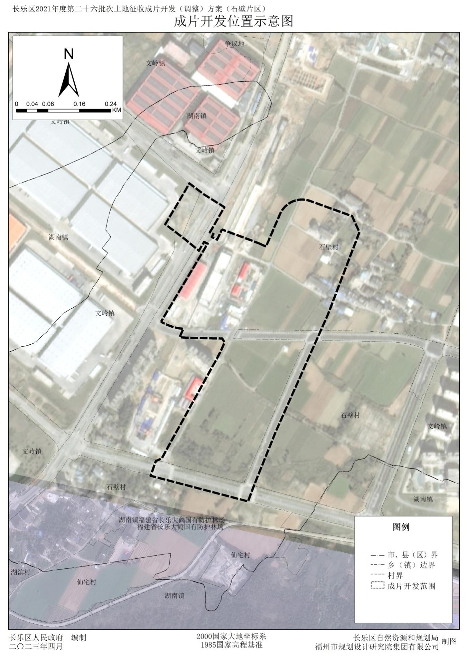
附图：成片开发位置示意图

